Linka důvěry ve svých 19 letech bojuje o přežití. Pomohla Nadace Agrofert

Praha 27. 2. 2015

Změna způsobu financování tvrdě dopadla na Dětské krizové centrum, které pomáhá týraným, sexuálně zneužívaným a zanedbávaným dětem. To provozuje i Linku důvěry, která ročně přijme přes 3000 kontaktů a sama se ocitla v ohrožení. Pomocnou ruku nabídla Nadace Agrofert, která přispěla na provoz Dětského krizového centra 300 000 korun.

„Nejhorší je, že násilí na dětech, kterému se snažíme zabránit, není často vidět. Dítě si pak odnáší do života otřesné zkušenosti, jež se společnosti vrátí v mnohem horších rozměrech. Napáchané škody jsou pak větší než prostředky, které potřebujeme pro naši činnost,“ říká Zora Dušková, ředitelka Dětského krizového centra, které provozuje Linku důvěry. Poukazuje tím na fakt, že i přes napjaté krajské rozpočty je potřeba Dětské krizové centrum zachovat. Dříve se o financování staralo Ministerstvo financí ČR, ale od loňského roku tato povinnost přešla na krajské úřady. U nich se zájem o Dětské krizové centrum liší. „Sice sloužíme dětem z celé České republiky, ale krajské úřady prioritně řeší problematiku místních organizací. Nerozumí tomu, proč mají financovat organizaci se sídlem v Praze a zapomínají na stejnou dostupnost Linky důvěry z celé České republiky. Ta přitom supluje nedostatek krizových center v celé České republice,“ vysvětluje Zora Dušková. Díky tomu se Dětské krizové centrum musí v mnohem větší míře soustředit na shánění peněz pro svoji činnost. „Kdyby nebylo dárců jako Nadace Agrofert a řady dalších přispěvatelů, těžko bychom mohli být pomocnou rukou, která brání zájmy dětí a jejich důstojnost,“ dodává Zora Dušková. Nadace Agrofert přispěla částkou 300 000 Kč. „Vážíme si možnosti podpořit Dětské krizové centrum, která pomáhá dětem v nouzi. Plníme tím naši misi, kam spadá třeba i podpora rodičů samoživitelů,“ říká Zuzana Tornikidis, ředitelka Nadace Agrofert. Z finančního příspěvku bude částečně hrazen provoz Linky důvěry, která slouží jako významný záchytný bod syndromu týraného, zneužívaného a zanedbávaného dítěte. Její historie sahá do roku 1996 a od té doby přijala přes 43 tisíc kontaktů. „Linka důvěry naplňuje svoje jméno. Děti se nám svěřují s věcmi, které se bojí říct i vlastním rodičům. Mohou využít telefonický kontakt, skype, chat nebo emailové poradenství. Víme, že o některých problémech může být těžké mluvit. Proto jsme rádi, že i díky Nadaci Agrofert nezůstane číslo Linky důvěry hluché,“ uvádí Zora Dušková. Apeluje tím na krajské úřady i případné soukromé dárce, aby nezapomínali na Dětská krizová centra a jejich význam. „Nejhorší pro týrané či zneužívané dítě je, když získá pocit, že mu nikdo nepomůže,“ uzavírá Zora Dušková.
Dětské krizové centrum
Jedná se o zařízení odborné psychosociální a zdravotnické pomoci zaměřené již od roku 1992 na problematiku dětí týraných, sexuálně zneužívaných, zanedbávaných či jinak ohrožených na zdravém vývoji (syndrom CAN). Dětské krizové centrum (dále jen DKC) se zabývá zejména krizovou pomocí, sociálně právní ochranou dětí, diagnostikou a terapií, dále poradenstvím pro rodiče či sanací dysfunkčních rodin. DKC provozuje vyhledávanou non-stop Linku důvěry. I díky tomu přispívá k detekci ohrožených dětí. K aktivní činnosti DKC patří osvětové, preventivní i edukační akce. Hlavní náplní činnosti DKC je podpora cílů vyplývajících z ustanovení Úmluvy o právech dítěte. Pomoc vychází z individuálně určených potřeb klientů při zachování lidské důstojnosti, se zvláštním přihlédnutím k právům a oprávněným zájmům dětí. Poskytované služby jsou bezplatné. Působnost DKC je celorepubliková. Více informací na www.ditekrize.cz.

Kontakt pro další informace:

Karel Hanzelka
mluvčí koncernu Agrofert
Tel.: +420 602 818 723
E-mail: karel.hanzelka@agrofert.cz

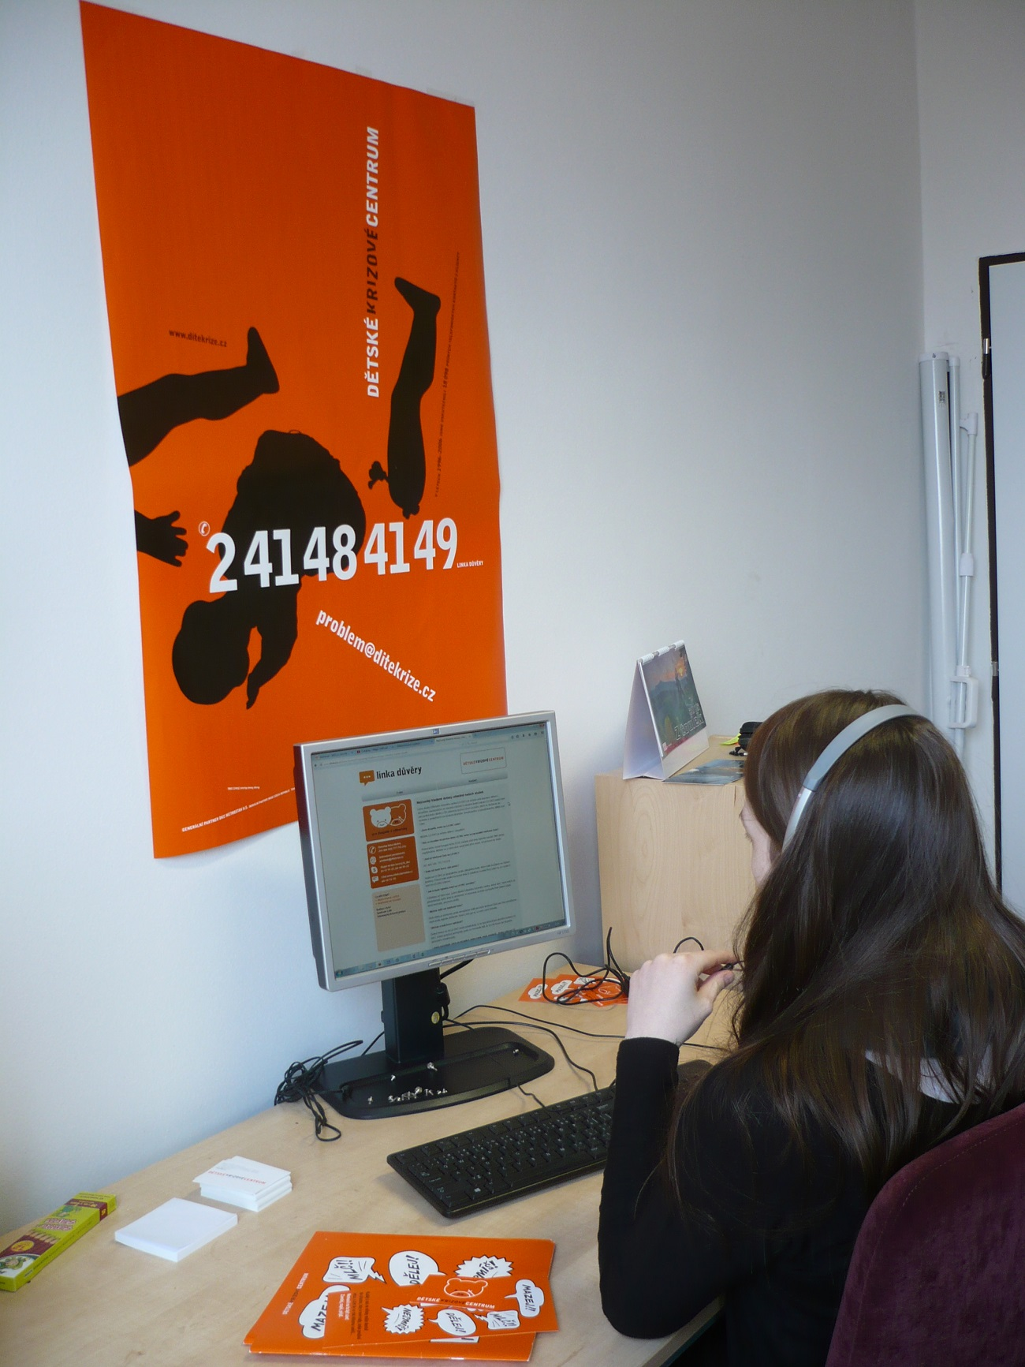
Linka důvěry funguje non-stop

